Poštovani roditelji,
ovo je pojednostavljena verzija nastavnih tema iz Vjeronauka za ovaj tjedan. Podijelila sam ih u nekoliko dijelova. Preporučam da prva tri zadatka djeca riješe u jednom dijelu, a ostale u drugom, no nije nužno. Raspored si napravite sami.

Nakon ove nastavne teme, učenici trebaju znati opisati događaje Isusove muke, smrti i uskrsnuća te izdvojiti razloge Muke i objasniti Kristovu smrt kao žrtvu po kojoj je pomirio čovjeka s Bogom.

Za slučaj bilo kakvih nejasnoća ili pitanja, slobodno me kontaktirajte na mail renata.azinovic@skole.hr

Na taj mail mi, molim vas, pošaljite slike riješenih zadataka u bilježnici. Ili ih pošaljite učiteljicama u grupu pa će one proslijediti meni.

Hvala vam na podršci i suradnji i srdačan pozdrav!
s. Renata

ISUSOVA MUKA, SMRT I USKRSNUĆE

1. ZADATAK: Analizirati i interpretirati ilustracije
Pažljivo pogledajte slike i odgovorite pisano, punom rečenicom, u svoje bilježnice!
- Koje situacije iz života prikazuju slike?
- Koje je od tih situacija Bog želio za nas, svoju djecu?
- Kako su negativne, loše stvari ušle u naš život?
- Koje od prikazanih situacija Isus želi promijeniti?
- Zašto ne pusti ljude da sami poprave što su pokvarili?
1. 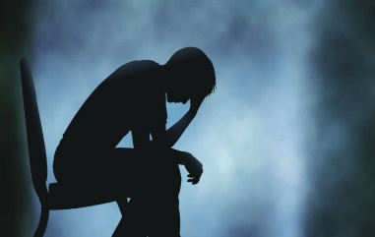 | 2. | 3.
4. 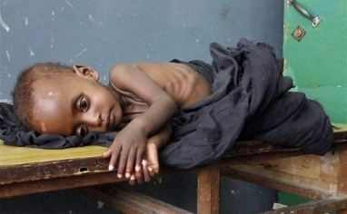 | 5. | 6. 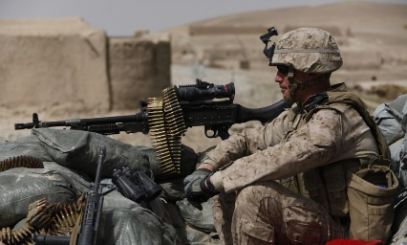
7. 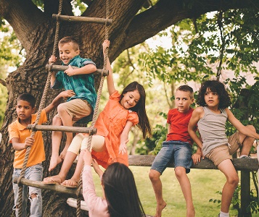 | 8. 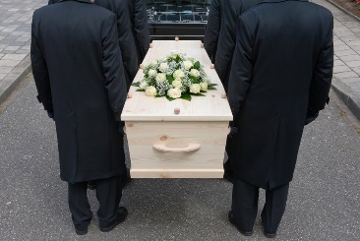 | 9.
(Ilustracije su preuzete 16.3.2020. sa: 1. https://www.creativeexiles.com; 2. https://www.thejakartapost.com, 3. https://www.independent.co.uk/, 4. https://www.politikaplus.com/, 5. https://www.goodhousekeeping.com/, 6. https://www.thearticle.com/,.7. https://monatglobal.com/, 8. http://theconversation.com/, 9. https://criminaldefenseattorneyhouston.com)

2. ZADATAK: Pogledati prezentaciju i usmeno odgovoriti na pitanja
Bog je stvorio dobro, ali je čovjek htio slobodu bez Boga pa je u svijet ušlo zlo. Odatle svađe, ratovi, nasilja, nerazumijevanja, glad, bolest i smrt. Čovjek nema snage sam pobijediti zlo koje je jako moćno.

Svake godine iznova slavimo Uskrs. Svake godine iznova se prisjećamo Isusove muke. Pokušavamo barem malo sudjelovati u njoj, da bismo s Isusom mogli i uživati u Njegovu Kraljevstvu.

Svaki put se iznova pitamo zašto je Isus sve to trpio? Zašto je morao biti osuđen i ubijen, kad je činio samo dobro? Je li pravedno da toliki grešnici žive, a Isus umire?
I onda se pojavi netko tko nam kaže da je Isus htio pretrpjeti sve to. Čini nam se ludo. Isus želi trpjeti?! A zapravo i nije toliko ludo, nego je veće od naše ograničene pameti. Isus je htio doživjeti zlo koje doživljavaju ljudi kako bi ga pobijedio, jer jedino Bog može pobijediti dokraja!

Pažljivo pogledajte prezentacija na linku
https://www.katehetski-nadbiskupija-split.net/component/edocman/622-isus-umire-na-krizu-pps-prezentacija

Na njezinu kraju nalazi se par pitanja. Odgovorite na njih usmeno (ne trebate ništa pisati). Ako budete znali odgovoriti na sva pitanja, znači da ste pažljivo gledali. Ako ne budete znali odgovoriti na sve – molim vas, pogledajte prezentaciju još jednom.

3. ZADATAK: Križni put – povezivanje postaja s nazivima
Prije nego prijeđete na ovaj zadatak, pročitajte tekst iz udžbenika, str. 62.-63. Već smo čitali neke dijelove, no sada pročitajte cio tekst. A onda pristupite zadatku.

Križni put je molitva kojom se svake godine (posebno u Korizmi) sjećamo Isusove muke. Prolazimo kroz 14 događaja koji su je obilježili. Na taj način Ga želimo slijediti u Muci i zahvaliti Mu što ju je podnio za nas.

Pred vama su slike postaja. Slične onima pred kojima smo već molili Križni put u školi. Pažljivo promotrite svaku postaju i ispod nje napišite njezin naziv. Tako otkrijte još detalja o Isusovoj muci.

(Slike su preuzete sa: https://rastimougospodinu.com/krizni-put-podi-za-mnom/)

Nazivi postaja: Isus tješi jeruzalemske žene / Isus pada treći put / Isus pada prvi put / Isusa svlače / Šimun Cirenac pomaže Isusu nositi križ / Isus umire na križu / Isusa osuđuju na smrt / Isus prima na se križ / Isusa polažu u grob / Isus susreće svoju Majku / Veronika pruža Isusu rubac / Isus pada drugi put / Isusa pribijaju na križ / Isusa skidaju s križa.
Odgovorite na prva tri pitanja (pisano u bilježnicu, kao nastavak odgovora iz prvog zadatka). Na četvrto pitanje odgovorite sami sebi, usmeno. Nemojte pisati.
- Koje je od situacija i osjećaja navedenih u prvom zadatku Isus i sam proživio?
- Što mislite u kojim vam je životnim situacijama Isus najbliži?
- Bi li Isus pobijedio zlo i smrt da se nije s njima susreo?
- Koliko se često sjetite Isusa i Njegove muke kad vam je teško?

4. ZADATAK: Zaokružiti točno/netočno o Uskrsu.
Pročitajte izvještaj evanđelista Mateja u udžbeniku, Nije ovdje, str. 64.-65.
Potom zaokružite T ukoliko sljedeće rečenice smatrate točnima, odnosno N ako ih smatrate pogrešnima.

Žene su otkrile prazan grob subotom ujutro. T N
U grobu su, umjesto Isusa, pronašle anđela. T N
Lice i odjeća gorjeli su mu kao vatra. T N
Reakcija stražara bila je strah i obamrlost. T N
Anđeo je poslao žene da vijest o Uskrsu prenesu učenicima. T N
Najavio im je susret s Isusom na putu u Jeruzalem. T N
Isus je žene pozdravio istim pozdravom kao i anđeo Gabrijel Mariju. T N
I on je najavio susret s učenicima na putu u Galileju. T N

5. ZADATAK: Napisati vijest.
Zamislite da ste novinar i da ste se u vrijeme Isusove muke, smrti i uskrsnuća zatekli u Jeruzalemu. Napišite vijest o onome što se tamo dogodilo! Ukažite na razloge i smisao Isusove muke (odnosno, zašto je On pristao na nju), ali i na iznenađenje Uskrsnog jutra.
Sami odredite naslov vijesti.

